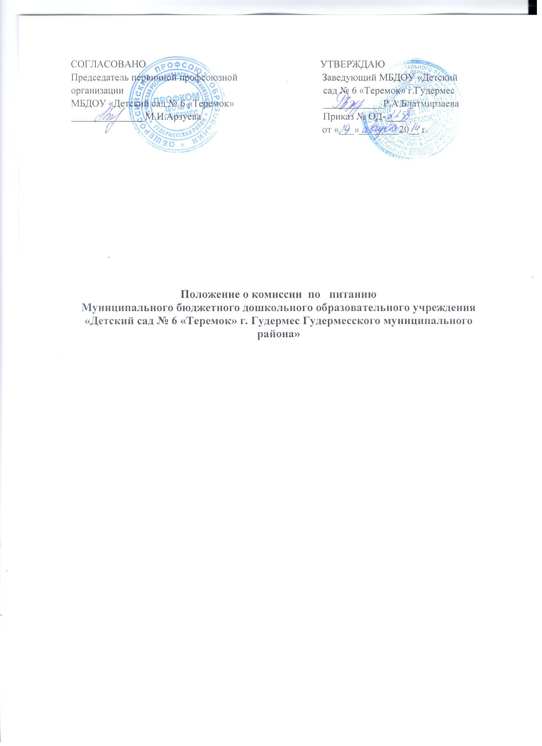
- ОБЩИЕ ПОЛОЖЕНИЯ
  - Настоящее Положение разработано для Муниципального бюджетного дошкольного образовательного учреждения «Детский сад № 6 «Теремок» г. Гудермес Гудермесского муниципального района (далее МБДОУ) в соответствии с Федеральным законом от 29.12.2012 № 273-ФЗ «Об образовании в Российской Федерации», Уставом МБДОУ, СанПин 2.4.1.3049-13.
  - Комиссия по осуществлению контроля за организацией питания (далее Комиссия по питанию) является общественным органом, который создан с целью оказания практической помощи МБДОУ в организации и осуществлении административно-общественного контроля за организацией и качеством питания детей в МБДОУ.
  - Комиссия по питанию постоянного действующий орган, регулирующий вопросы организации и контроля полноценного питания детей дошкольного возраста.
  - Изменения и дополнения в настоящее Положение вносятся Комиссией по питанию и принимаются на его заседаниях.
  - Решения, принятые Комиссией по питанию, не должны противоречить законодательству Российской Федерации, Уставу МБДОУ.
  - Срок действия данного Положения не ограничен. Положение действует до принятия нового.

- СТРУКТУРА КОМИССИИ ПО ПИТАНИЮ

  - Комиссия по питанию включает в себя постоянно действующую группу из числа сотрудников МБДОУ и представителя от родителей (член управляющего совета). Общее количество членов Комиссии по питанию – 5 человек.
  - Председателем Комиссии по питанию является заведующая МБДОУ. Из числа членов Комиссии по питанию назначается секретарь Комиссии по питанию.
  - В состав Комиссии по питанию входят:
- заведующая МБДОУ;
- медицинская сестра;
- старший воспитатель;
- председатель ПК;
- член управляющего совета (представитель родительской общественности).
  - Состав Комиссии по питанию утверждается Приказом заведующей МБДОУ.

- ОСНОВНЫЕ ЗАДАЧИ РАБОТЫ КОМИССИИ ПО ПИТАНИЮ
  - Осуществление содействия в проведении анализа за состоянием и организацией питания в МБДОУ.
  - Организация обучения персонала, связанного с организацией питания детей в МБДОУ.
  - Разработка и интеграция нового передового опыта, инновационных форм организации питания детей в МБДОУ.
  - Координация деятельности МБДОУ и поставщиков продуктов (по вопросам питания).

- ПОРЯДОК И НАПРАВЛЕНИЯ РАБОТЫ КОМИССИИ ПО ПИТАНИЮ
  - Комиссия организует:
- изучение оптимального и передового опыта в области организации питания в МБДОУ и способствует его интеграции в работу;
- консультативную работу, повышение квалификации, обучение персонала, связанного организацией детского питания;
- практическую помощь в овладении технологией приготовления новых блюд;
- плановый систематический анализ за состоянием организации питания, хранения и транспортировки продуктов, их стоимости.
  - Осуществляет контроль:
- за работой пищеблока (материальная база пищеблока, санитарно-эпидемиологический режим, хранение проб, закладка продуктов, технология приготовления продуктов, качество и количество пищи, продуктов, маркировка тары, выполнение графика и правил раздачи пищи и др.);
- за организацией питания детей на группах: соблюдение режима питания, доставка и раздача пищи в группах, сервировка стола, гигиена приема пищи, качество и количество пищи, оформление блюд, маркировка посуды для пищи; - за работой продуктовой кладовой (прием, хранение, выдача продуктов, оформление документации, санитарно-эпидемиологический режим);
- за выполнением 10-ти дневного меню;
- за выполнением норм раскладки;
- за организацией транспортировки продуктов, их качеством;
- за ведением документации по организации питания.
  - Комиссия проводит заседание ежеквартально, оформляя заседания протоколами.

- ПРАВА И ОБЯЗАННОСТИ ЧЛЕНОВ КОМИССИИ ПО ПИТАНИЮ

  - Члены Комиссии по питанию МБДОУ обязаны присутствовать на заседаниях Комиссии по питанию.
  - Члены Комиссии по питанию МБДОУ имеют право:
- выносить на обсуждение конкретные обоснованные предложения по вопросам питания, контролировать выполнение принятых на Комиссии по питанию предложений, поручений.
- давать рекомендации, направленные на улучшение питания в МБДОУ.
- ходатайствовать перед администрацией о поощрении или наказании сотрудников, связанных с организацией питания в МБДОУ.

- ДОКУМЕНТАЦИЯ КОМИССИИ ПО ПИТАНИЮ

  - Заседания Комиссии по питанию оформляются протоколами.
  - В книге протоколов фиксируется:
- повестка дня;
- количественное присутствие членов Комиссии по питанию;
- ход обсуждения вопросов;
- выносимые решения.
  - Протоколы подписываются председателем и секретарем Комиссии по питанию. Протоколы могут вестись в печатном виде.

